ОБУЧЕНИЕ ДЕТЕЙ С ОВЗ
Получение образования детьми с ограниченными возможностями здоровья и детьми-инвалидами является одним из основных и неотъемлемых условий их успешной социализации, обеспечения их полноценного участия в жизни общества, эффективной самореализации в различных видах профессиональной и социальной деятельности.
Основная цель в области реализации права на образование детей с ограниченными возможностями здоровья и детей-инвалидов в МКОУ «Липковская средняя общеобразовательная школа № 2» - создание условий для получения образования всеми детьми указанной категории с учетом их психофизических особенностей.
Задачи:
- обеспечение условий для реализации прав обучающихся с ОВЗ и детей-инвалидов на получение бесплатного образования;
- организация коррекционной работы с обучающимися;
- сохранение и укрепление здоровья обучающихся на основе совершенствования образовательного процесса и методических приёмов;
- создание благоприятного психологического климата для реализации индивидуальных способностей обучающихся с ОВЗ и детей-инвалидов;
- внедрение в образовательный процесс новых технологий с целью повышения учебной мотивации, развития познавательного интереса детей с ОВЗ и детей-инвалидов,
- расширение материальной базы и ресурсного обеспечения МКОУ «Липковская средняя общеобразовательная школа № 2» для организации обучения детей с ОВЗ и детей-инвалидов;
- совершенствование системы кадрового обеспечения для работы с детьми с ОВЗ и детьми-инвалидами;
- создание условий для творческой работы и роста профессионального мастерства педагогических работников.

Нормативно-правовая база для обучения детей с ОВЗ и детей-инвалидов

- Закон Российской Федерации с дополнениями и изменениями от 24.11.1995 г. № 181-ФЗ «О социальной защите инвалидов в Российской Федерации»,
- Индивидуальная программа реабилитации ребёнка-инвалида, выдаваемая федеральными государственными учреждениями медико-социальной экспертизы (Приложения N2 и N3 к приказу Министерства здравоохранения и социального развития РФ от 04.08.2008№ N 379н),
- Закон РФ от 29 декабря 2012 г. № 273-ФЗ «Об образовании в Российской Федерации»,
- Указ Президента РФ от 01 июня 2012 г. № 761 «О национальной стратегии действий в интересах детей на 2012-2017 годы»,
- Приказ Министерства образования и науки Российской Федерации от 19 декабря 2014 г. № 1599 «Об утверждении федерального государственного образовательного стандарта образования обучающихся с умственной отсталостью (интеллектуальными нарушениями)»,
- Приказ Министерства образования и науки Российской Федерации от 19 декабря 2014 г. № 1598 «Об утверждении федерального государственного образовательного стандарта начального общего образования обучающихся с ограниченными возможностями здоровья»,
- Федеральный государственный образовательный стандарт начального общего образования для обучающихся с ОВЗ,
- Постановление Главного санитарного врача РФ от 10 июля 2015 г. № 26 Москва «Об утверждении СанПиН 2.4.2.3286-15 "Санитарно-эпидемиологические требования к условиям и организации обучения и воспитания в организациях, осуществляющих образовательную деятельность по адаптированным основным общеобразовательным программам для обучающихся с ограниченными возможностями здоровья», зарегистрировано в Минюсте РФ 14 августа 2015 г., рег. № 38528,
- Приказ Министерства здравоохранения и социального развития Российской Федерации от 26 августа 2010 г. № 761н «Об утверждении Единого квалификационного справочника должностей руководителей, специалистов и служащих», раздел «Квалификационные характеристики должностей работников образования», зарегистрирован в Минюсте РФ 06 октября 2010 г., регистрационный № 18638,
- Федеральный закон от 24 июля 1998 г. № 124-ФЗ «Об основных гарантиях прав ребенка в Российской Федерации»,
- Приказ Министерства образования и науки РФ от 20 сентября 2013 г. № 1082 «Об утверждении Положения о психолого-медико-педагогической комиссии»,
- Приказ Минтруда России от 18 октября 2013 г. № 544н «Об утверждении профессионального стандарта «Педагог (педагогическая деятельность в сфере дошкольного, начального общего, основного общего, среднего общего образования) (воспитатель, учитель)»,
- Письмо Минобрнауки РФ от 29 марта 2016 г. № ВК-641/09 «Методические рекомендации по реализации адаптированных дополнительных общеобразовательных программ, способствующих социально-психологической реабилитации, профессиональному самоопределению детей с ограниченными возможностями здоровья, включая детей-инвалидов, с учетом их образовательных потребностей»,
- Письмо Минобрнауки РФ от 11 марта 2016 г. № ВК-452/07 «Методические рекомендации по вопросам введения федерального государственного образовательного стандарта начального общего образования обучающихся с ограниченными возможностями здоровья и федерального государственного образовательного стандарта образования обучающихся с умственной отсталостью (интеллектуальными нарушениями)»,
- Письмо Минобрнауки РФ от 05 сентября 2013 г. № 07-1317 «Об индивидуальном обучении на дому»,
- Концепция федерального государственного образовательного стандарта для обучающихся с ограниченными возможностями здоровья,
- Примерная адаптированная основная образовательная программа начального общего образования обучающихся с задержкой психического развития,
- Примерная адаптированная основная общеобразовательная программа образования обучающихся с умственной отсталостью (интеллектуальными нарушениями).

В МКОУ «Липковская средняя общеобразовательная школа № 2» созданы следующие условия для получения образования детьми с ограниченными возможностями здоровья и детьми-инвалидами:
- МКОУ «Липковская средняя общеобразовательная школа № 2» на основании лицензии на право ведения образовательной деятельности № 0133/03183 от 13.06.2016 г. реализует адаптированные общеобразовательные программы начального общего образования для обучающихся с ограниченными возможностями здоровья;
- прием детей с ограниченными возможностями здоровья осуществляется на основании рекомендаций ПМПК;
- по медицинским и социально-педагогическим показаниям и на основании заявления родителей (законных представителей) обучающихся организуется индивидуальное обучение на дому;
- вопросы деятельности образовательной организации общего типа, касающиеся организации обучения и воспитания детей с ограниченными возможностями здоровья регламентированы Уставом и локальными актами МКОУ «Липковская средняя общеобразовательная школа № 2»;
- в целях обеспечения освоения детьми с ограниченными возможностями здоровья и детьми-инвалидами в полном объеме образовательных программ, а также коррекции недостатков их физического и (или) психического развития в МКОУ «Липковская средняя общеобразовательная школа № 2» работают социальный педагог и медицинский работник;
- для обеспечения эффективной интеграции детей с ограниченными возможностями здоровья и детей-инвалидов в МКОУ «Липковская средняя общеобразовательная школа № 2» проводится информационно-просветительская и разъяснительная работа по вопросам, связанным с особенностями образовательного процесса для данной категории детей, со всеми участниками образовательного процесса - обучающимися и их родителями (законными представителями), педагогическими работниками.

Обучение детей с ОВЗ и детей-инвалидов
Обучение детей с ОВЗ, детей-инвалидов, которые по состоянию здоровья не могут посещать МКОУ «Липковская средняя общеобразовательная школа № 2», в соответствии с заключением медицинской организации и на основании обращения родителей (законных представителей) в письменной форме может осуществляться на дому или в дистанционной форме. Нормативно-правовой базой для обучения детей с ОВЗ является локальный акт «Положение об организации инклюзивного образования детей с ограниченными возможностями здоровья» (утверждён приказом директора школы №70 от 04.07.2016 г.).
Индивидуальное обучение на дому детей с ОВЗ, детей-инвалидов осуществляется педагогическими работниками МКОУ «Липковская средняя общеобразовательная школа № 2» на основании индивидуального учебного плана, индивидуального расписания учебных занятий, индивидуальных рабочих программ по учебным предметам, индивидуального календарно-тематического планирования. Все документы обязательно согласовываются с родителями (законными представителями) обучающегося. Используются доступные формы контроля, связанные со спецификой заболевания обучающегося с ОВЗ, ребёнка-инвалида. В тесном сотрудничестве работают учителя начальных классов, учителя-предметники, социальный педагог и медицинский работник.
В системе дополнительного образования МКОУ «Липковская средняя общеобразовательная школа № 2» дети-инвалиды, дети с ОВЗ принимают участие по мере своих возможностей.

Фото здания и внутренних помещений МКОУ «Липковская СОШ № 2» после выполнения ремонтных работ по программе «Доступная среда»
в 2014-2015 гг.

Фото №1 (входная группа)
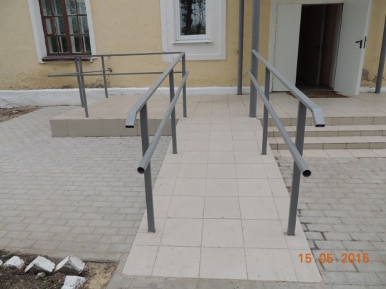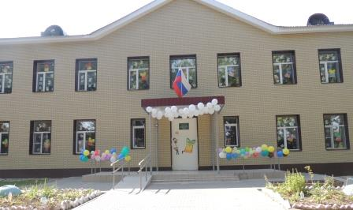

Фото №2 (замена покрытия пола на 1 этаже)
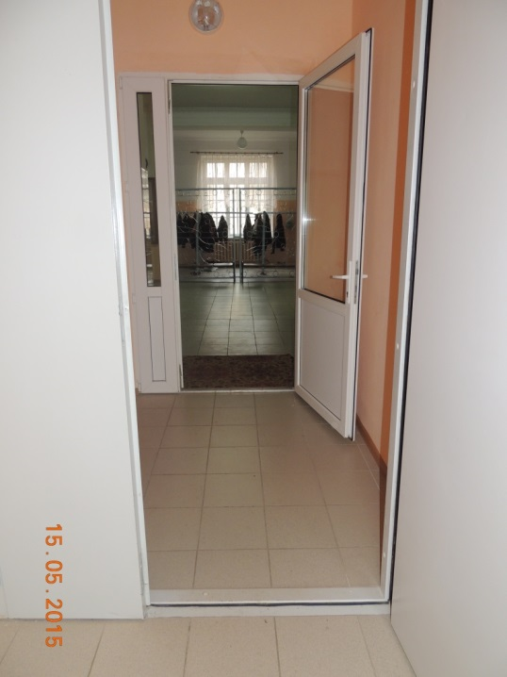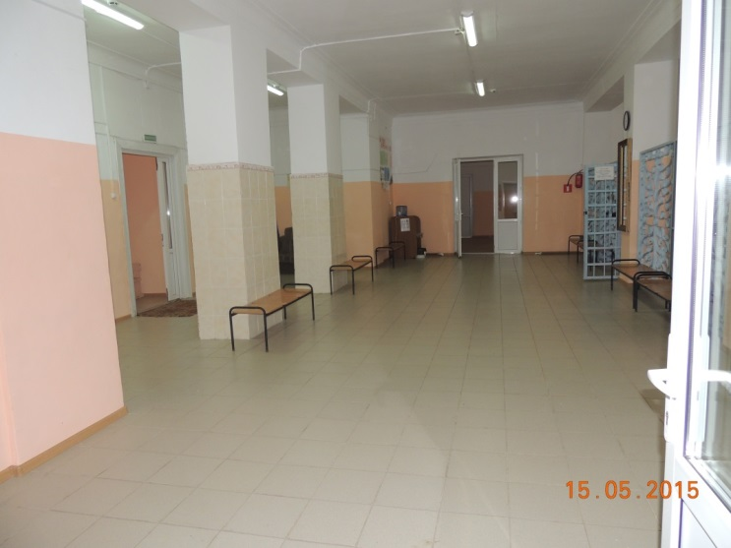

Фото №3 (расширение дверных проемов на 1 этаже)

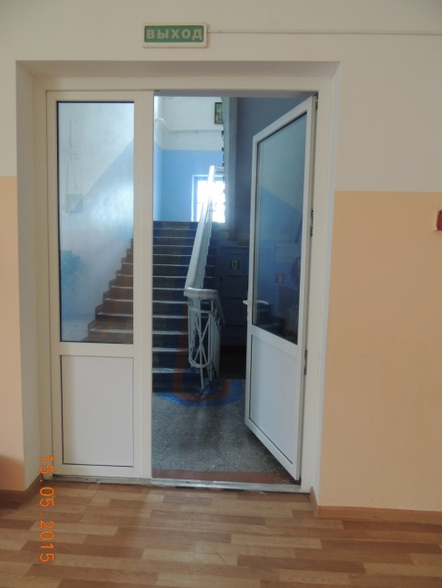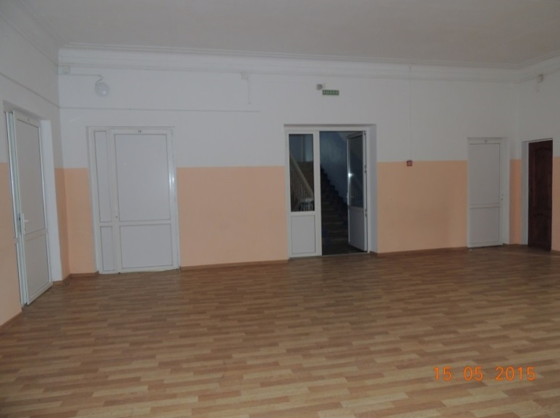

Фото №4 (санитарно-гигиенические помещения)

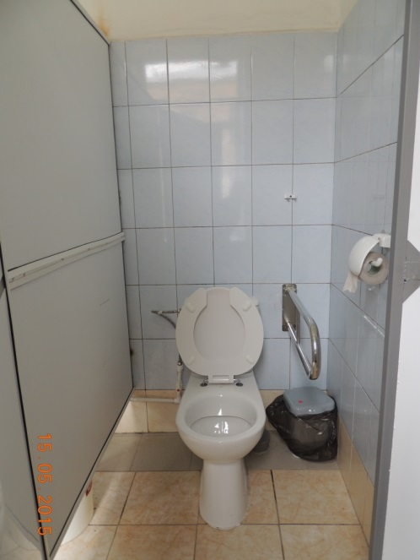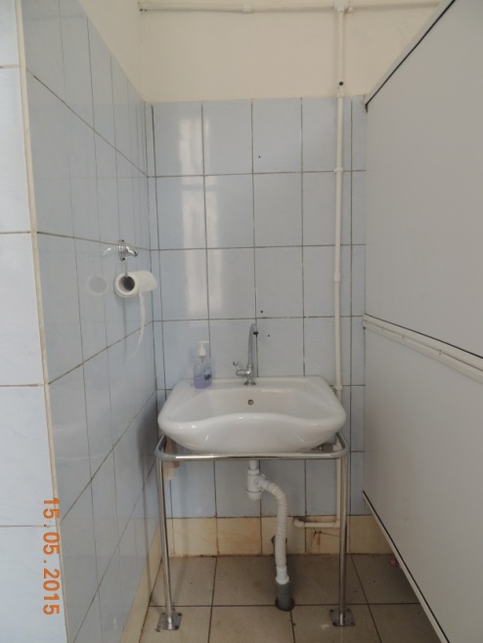

План социально-психологического сопровождения детей,
обучающихся на дому и детей-инвалидов,
обучающихся в МКОУ «Липковская средняя общеобразовательная школа № 2»
на 2018-2019 учебный год
Цель сопровождения:
обеспечение успешной социализации, социальной адаптации, самореализации, социального благополучия, укрепления здоровья, защиты прав обучающихся благодаря поддержке и помощи обучающимся в учебно-воспитательном процессе.
Задачи:
- помочь обучающимся в установлении нормальных отношений в обществе на основе обретения личностного смысла развития, творческого потенциала ребёнка к коммуникативности;
- помочь родителям в налаживании межличностных отношений с ребёнком в привлечении их к обнаружению личностных проблем ребёнка и проблем внутрисемейного воспитания и поиску путей их преодоления;
- помочь педагогическим работникам в психолого-педагогической диагностике с целью дальнейшего выстраивания эффективного взаимодействия учителя и обучающегося на пути его личностного развития и социальной адаптации.
Предполагаемый результат:
В процессе реализации индивидуальной программы реабилитации разовьются способности к самореализации в социуме, расширится среда общения, осуществится подготовка к самостоятельной и ответственной деятельности в различных сферах, обеспечится формирование способности к саморегуляции своего физического и психического состояния.

№ | Содержание работы по направлениям сопровождения | Сроки | Ответственный
Социальная реабилитация (обеспечить социальное, эмоциональное, интеллектуальное и физическое развитие ребенка, и попытаться максимально раскрыть его потенциал для обучения)
1 | Составление списков детей, обучающихся на дому и детей-инвалидов, обучающихся в школе | Сентябрь | Классный руководитель, социальный педагог
2 | Посещение обучающегося ребёнка-инвалида на дому (определение условий проживания ребёнка, его готовности к учебному году: наличие учебников, школьно-письменных принадлежностей, рабочего места) | Сентябрь | Классный руководитель, социальный педагог
3 | Консультирование детей и родителей по проблемам | При необходимости в течение года | Классный руководитель, социальный педагог
Психолого-педагогическая реабилитация (своевременно оказывать психологическую помощь и поддержку ребенку и родителям информировать, обучать реабилитационным мероприятиям, корригировать семейные взаимоотношения)
1 | Взаимодействие с семьей с целью ознакомления с социальным статусом и социально-бытовыми условиями, в которых проживает учащийся | в течение года (сентябрь-май) | Классный руководитель, социальный педагог
2 | Консультативная помощь в плане взаимодействия по организации процесса обучения и воспитания, его коррекционной направленности, социальной адаптации ребенка:  а) психологическая поддержка и психологическое консультирование ребенка и взрослых членов семьи. Ознакомление их с основами психологических знаний, спецификой воспитания ребенка-инвалида;  б) решение семейных психологических проблем с участием, как взрослых членов семьи, так и ребенка-инвалида. Обучение рациональным способам самостоятельного решения внутрисемейных проблем. | При необходимости в течение года | Классный руководитель, социальный педагог
Психолого-педагогическая реабилитация
1 | Диагностическое обследование обучающегося. | Сентябрь-май | Классный руководитель, социальный педагог
2 | Составление программы коррекционно-психологической помощи данному обучающемуся. Проведение коррекционных занятий работы с детьми, обучающимися на дому и детьми-инвалидами, обучающимися в школе | При необходимости | Классный руководитель, социальный педагог
3 | Подведение итогов работы с детьми, обучающихся на дому и детьми-инвалидами, обучающимися в школе за 2018-2019 учебный год | Май | Заместители директора по УВР и ВР, кл. руководитель, учителя-предметники, социальный педагог
4 | Составление плана работы с детьми, обучающимися на дому и детьми-инвалидами, обучающимися в школе на 2019-2020 учебный год | Август | Заместители директора по УВР и ВР, кл. руководитель, учителя-предметники,  социальный педагог

